Урок 66 Експериментальна робота №7. Вимірювання довжини світлової хвилі
Мета уроку:
Навчальна. У процесі дослідницької діяльності закріпити знання про дифракцію, дифракційну гратку, навчити учнів вимірювати довжину світлової хвилі за допомогою дифракційної гратки; розвивати спостережливість, увагу, пам’ять, уяву, мислення;
Розвивальна. Сприяти: розвитку спостережливості, уваги, пам’яті, уяви, мислення; виробленню звички до планування своїх дій; формуванню вміння самостійно контролювати проміжні і кінцеві результати роботи; формуванню вміння організовувати своє робоче місце.
Виховна. Виховувати в учнів охайність під час проведення експерименту, дбайливе ставлення до лабораторного обладнання; виховувати учнів працювати в парах та групах.
Тип уроку: урок застосування знань, умінь і навичок.
Наочність і обладнання: навчальна презентація, комп’ютер, підручник.
Хід уроку
І. ОРГАНІЗАЦІЙНИЙ ЕТАП

II. ПЕРЕВІРКА ДОМАШНЬОГО ЗАВДАННЯ

III. АКТУАЛІЗАЦІЯ ОПОРНИХ ЗНАНЬ ТА ВМІНЬ

IV. ВИКОНАННЯ ЕКСПЕРИМЕНТАЛЬНОЇ РОБОТИ №7
Тема. Вимірювання довжини світлової хвилі.
Мета: навчитися вимірювати довжину світлової хвилі за допомогою дифракційної ґратки.
Рисунок 1
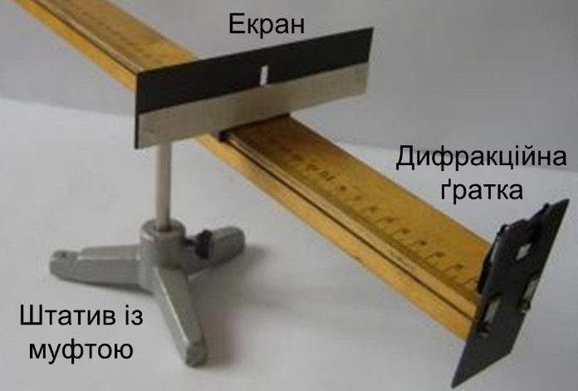
Обладнання: лампа з прямою ниткою розжарення, прилад для визначення довжини світлової хвилі, штатив із муфтою, дифракційна ґратка.

Хід роботи
Підготовка до експерименту
1. Визначте період $d$дифракційної ґратки. (Зазвичай на ґратці вказують кількість $N$ штрихів на 1 мм, а період ґратки обчислюють за формулою: $d=\frac{{10}^{-3}м}{N}$)

2. Зберіть установку, зображену на рис. 1.

Експеримент
Суворо дотримуйтесь інструкції з безпеки.
Результати вимірювань і обчислень відразу заносьте до таблиці.
1 Смотря сквозь дифракционную решетку и щель на лампу накаливания, наблюдайте на экране прибора резкие дифракционные спектры, линии которых параллельны штрихам на шкале (см. рис. 2, рис. 3).
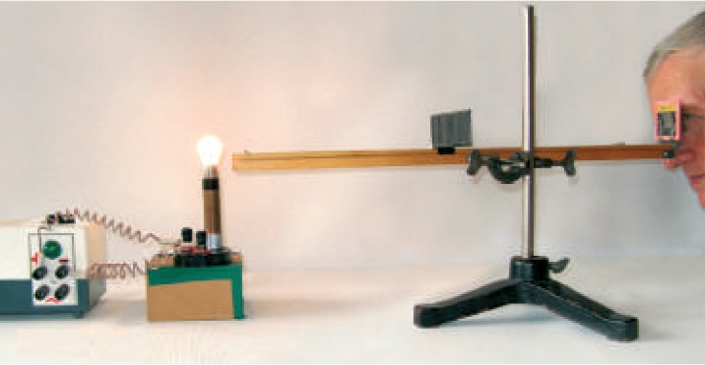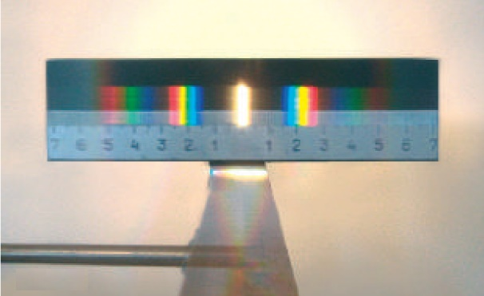
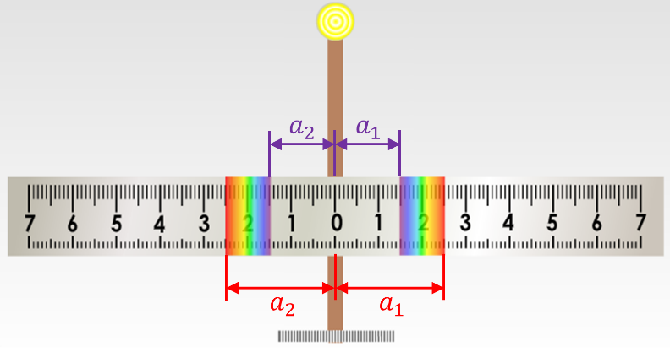
Рисунок 2 Рисунок 3
Рисунок 4
2. По шкале на экране определите сначала расстояние a1 от центра щели до предела фиолетового цвета спектра первого порядка, расположенного справа от щели, затем расстояние a2 от центра щели до предела фиолетового цвета спектра первого порядка, расположенного слева от щели.
3. Повторите действия, описанные в п. 2, для предела красного цвета спектра первого порядка.
4. Измерьте расстояние l от решетки до экрана.
Период решетки  $$d, м$$ | Цвет спектра | расстояние от центра до предела |  |  | Расстояние от решетки до екрана $$l, м$$ | Длина волны
Период решетки  $$d, м$$ | Цвет спектра | $$a_{1}, м$$ | $$a_{2}, м$$ | $$a_{сред}, м$$ | Расстояние от решетки до екрана $$l, м$$ | измерянная  $$λ, нм$$ | табличная  $$λ_{табл}, нм$$
2*10^-6 | фиолетовый | 0,015 | 0,015 | 0,015 | 0,07 | 429 | 380-450
2*10^-6 | красный | 0,025 | 0,025 | 0,025 | 0,07 | 714 | 620-760

3. оцените относительную погрешность:
$$ε_{λ}=\left|1-\frac{λ}{λ_{табл}}\right|∙100\%$$

E1=0%;
E2=0%;

Творче завдання
Определите длину волны света красного цвета по дифракционному спектру второго порядка.
Сравните значение длины волны света красного цвета, полученное в результате этого эксперимента, с тем, что было получено в ходе выполнения экспериментальной работы.
Запишите причины погрешностей.

Визначте довжину хвилі світла червоного кольору за дифракційним спектром другого порядку. Порівняйте значення довжини хвилі світла червоного кольору, отримане в результаті цього експерименту, з тим, що було отримане в ході виконання експериментальної роботи. Запишіть причини розбіжності.
______________________________________________________________________
______________________________________________________________________
______________________________________________________________________
_____________________________________________________________________
______________________________________________________________________

